第４８回 親子運動会
第１部プログラム
１ 開会のことば 司 会

２ あいさつ 園 長

３ 体 躁 「エビカニクス」 全 園 児

４ かけっこ みかん・もも組

５「しろくまちゃんとほっとけーき作ろう」
いちご・みかん組 親子

６「ジャンボリミッキー」 も も 組

７「わにわにのおでかけ」 も も 組 親 子

８ おわりのことば 司 会

２０２３・６・２４ 二十四軒保育園
８：４５～９：３０

【お 願 い】
- 公園周辺は駐車禁止となっておりますのでよろしくお願いします。
- 園児は８時３０分までにさいわい公園園児席テント前に登園して下さい。
- 全て『立ち見』での観覧になります。入れ替わっての観覧のご協力を
お願いします。椅子や敷物に座って観覧される場合は、築山や後方の場所でお願いします。
- 保護者の方も天候に合わせて寒さ、または熱中症対策をお願いします。
- 保護者との親子競技終了次第解散となります。
- ８時45分開始予定ですが準備ができ次第開始いたします。

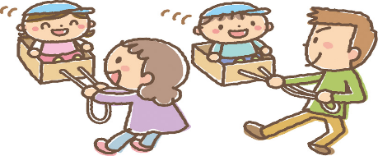

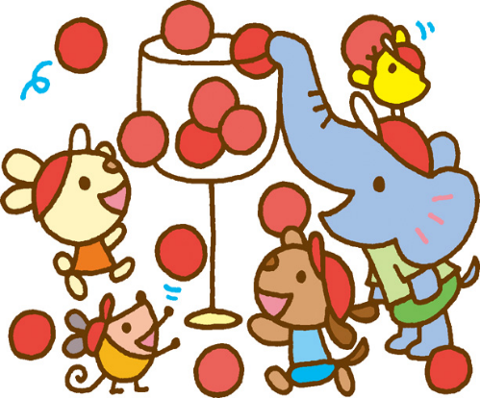

第４８回親子運動会
プログラム

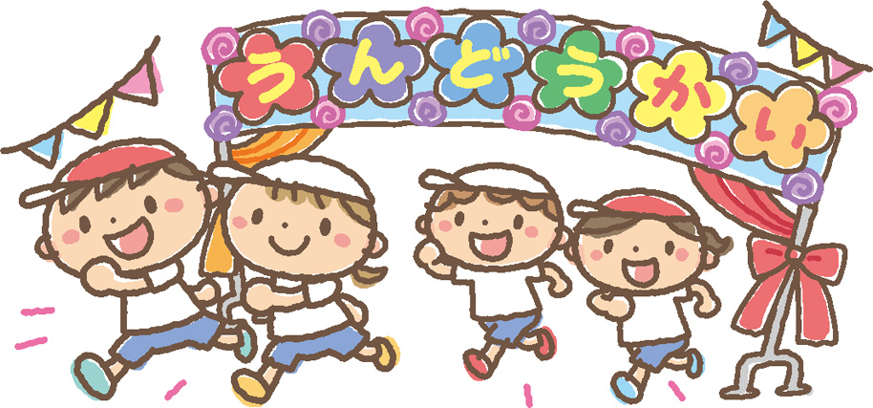

２０２３・ ６・２４
二十四軒保育園

